106年度
教育部國民及學前教育署補助公立國民中小學老舊廁所整修工程計畫

成果報告

(花蓮縣富源國小）

廁所整修與改善記錄
（請對應申請計畫書中需改善項目進行記錄與說明，表格請自行增列或刪減）
- 改善項目：ex：磁磚剝落或破損
改善前（現況說明） | 改善中（整修情況） | 改善後（完成說明）
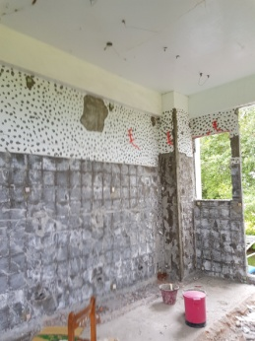 | 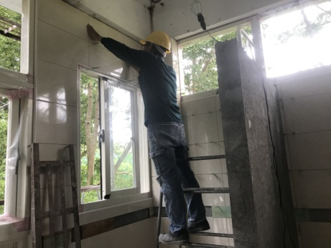 | 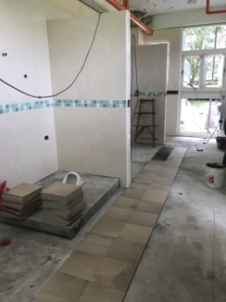
說明：牆壁磁磚剝落毀損 | 說明：既有磁磚移除並重貼壁磚 | 說明：全新亮白壁磚

：
- 改善項目：門窗設計不良導致通風不佳
改善前（現況說明） | 改善中（整修情況） | 改善後（完成說明）
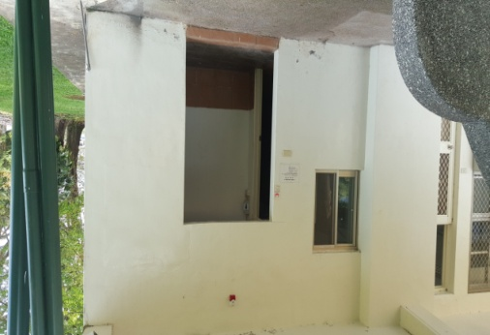 | 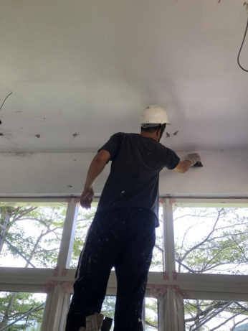 | 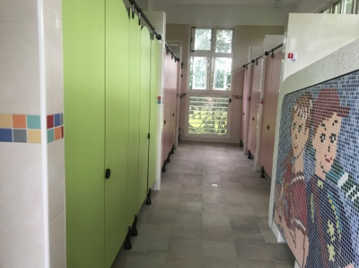
說明：通風不良，異味頻生 | 說明：重新作採光設計、施工 | 說明： 通風良好，異味消失

三、改善項目：小便斗設計不良
改善前（現況說明） | 改善中（整修情況） | 改善後（完成說明）
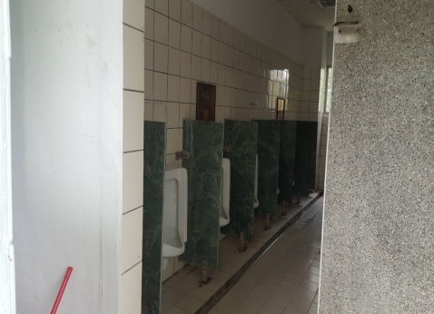 | 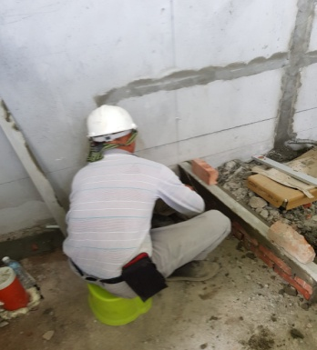 | 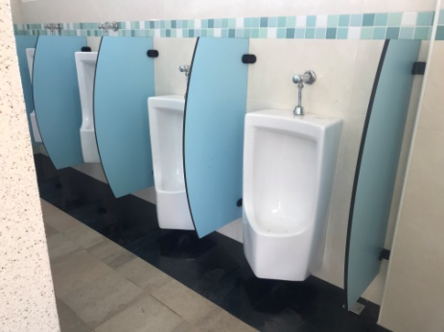
說明：  小便斗高度不良，且無省水設計 | 說明：小便斗移除並重新設計管線 | 說明：  小便斗高度依據不同年級 高度設計，設計省水裝置

四、改善項目：採光及照明不足
改善前（現況說明） | 改善中（整修情況） | 改善後（完成說明）
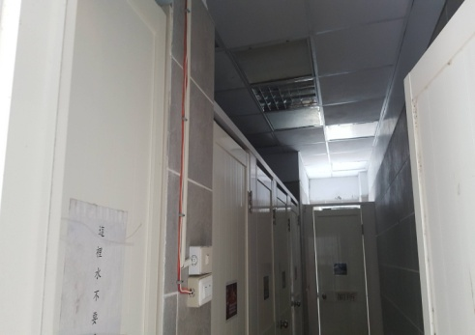 | 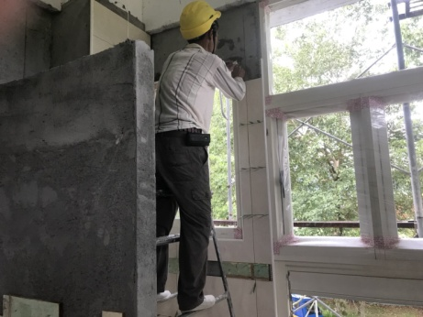 | 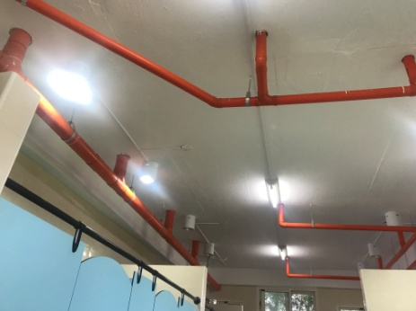
說明：廁所陰暗，光線不足，易孳生蚊蟲 | 說明：改善窗戶，加大開口提高進光量 | 說明：採光量提高，照明充足

五、改善項目：輕鋼架天花板鏽蝕
改善前（現況說明） | 改善中（整修情況） | 改善後（完成說明）
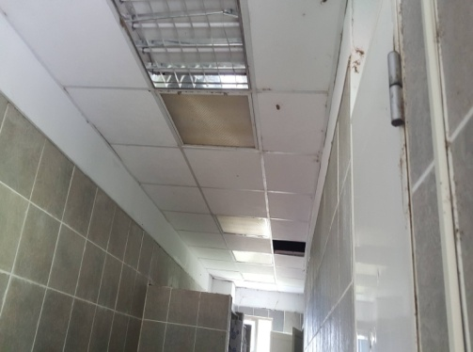 | 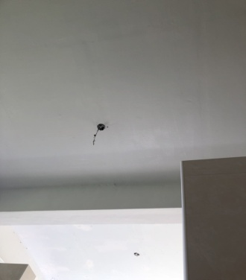 | 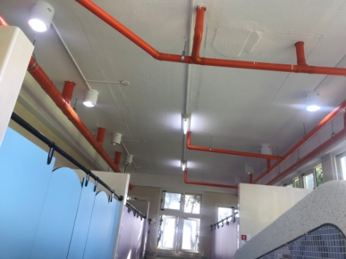
說明：輕鋼架鏽蝕嚴重，隨時有 掉落的危險 | 說明：移除輕鋼架，管線重新規劃 | 說明：輕鋼架全面移除，管線重 新規劃用明管方式佈線
- 廁所美學推動與執行成果
於學校網頁中，刊登校園廁所整修成果 | 2 式
填寫計畫問卷人數 | 30 人
辦理學校師生或公民家長參與廁所整修計畫活動會議 | 2 場
 | 總計 20 人次參與會議
將廁所美學教育融入教學課程中 | 3 堂課/場
 | 總計 100 人次參與
- 刊登校園廁所整修成果

- 創意推廣作為
結合當地人文氣息，男女廁分別表現出富源學生的活潑與朝氣。

亮點介紹
執行本案計畫之亮點說明 (約800~1000字)
(已下表格請自行增加或刪減)
所附資料之照片、圖片請勿壓縮，避免解析度不足
本校南側教學大樓從77年建立至今將近30 年，建築方式屬於老背少，廁所設施老舊， 管路漏水、排水堵塞、採光不足、通風不良異味不易改善…等，因此來此棟教室上課的學生均要隱忍惡臭，造成許多學生不敢如廁，影響甚鉅，因此申請「公立國中小學老舊廁所整修工程實施計畫」，並重新檢視此棟教室廁所設備的種種缺失進行改善，經由廁所美學改善工程後，考量通風，採光，排水和基本設施，所有管線重新安裝，使用明管設計，除了解決管線老舊的問題，將來有問題時也時及時找出問題點做最迅速的處理；新設蹲式及坐式馬桶，並加大蹲式馬桶空間，每一間座式廁所廁所都有輔助扶手；男生便斗設計不同高度，以便符應各年級男生如廁需求；天花板拆除重新油漆，增設照明設備；加入緊急求救鈴、置物板、置物架等多項貼心設施，創造了明亮、舒適、乾淨、安全的環境。透過此次廁所老舊整修工程實施計畫，改善廁所環境，大大提升師生如廁品質及安全。
本計畫對本校舊棟教室廁所有正向的效果，如下敘述:
一、友善安全：
(一)規劃止滑的建材，增加磨擦材質，降低廁間高低差，增加安全的保障。
(二)增加採光照明，改善老舊廁所給人陰暗的感覺，使師生如廁時能有明亮 的感覺。
(三)增設緊急求救鈴，及時通報，及時處理，提高如廁人員安全性。
二、節能通風：
(一)設計省水設備與重拉給水管線，增加維修的便利性。
(二)加大採光空間，提高照光量，藉此節約能源，符應環保。
(三)利用流體力學原理，促進氣流的流通效果，減少廁所異味產生。
三、兩性平權
(一)建置廁所造型牆，區隔男女廁。
(二)設計符合比例的男女廁間，讓兩性如廁時彼此尊重隱私。
(三)提供坐式馬桶，加大廁間空間及安裝輔助扶手，讓行動不便之學生也能 順利如廁。
四、美學融入
(一)結合本校家鄉特色，融合在地藝術及宗教文化，推動人文藝術素養豐富 學生內涵。
(二)推動生命教育，將阿美族與客家文化及學校的棒球、鼓陣特色融合製成廁所入口
意象牆面，品味族群融和美好理念。
感謝「教育部國民及學前教育署辦理公立國民中小學老舊廁所整修工程計畫」， 讓本校舊棟教室老舊廁所能夠得以修繕，開放全校師生使用，讓學校的如廁環境煥然一新，也讓廁所文化成為學校環境教育與美學教育的一環。
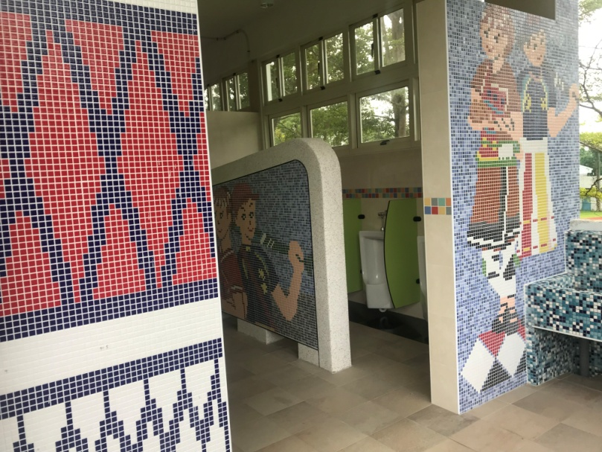 | 文字說明：  加大入口設計，並於入口處設置阿美族特色的入口意象牆面，除了增添活潑性之外，更有生命教育之效果，讓學生改變對過去廁所老舊及氣味不佳的印象。
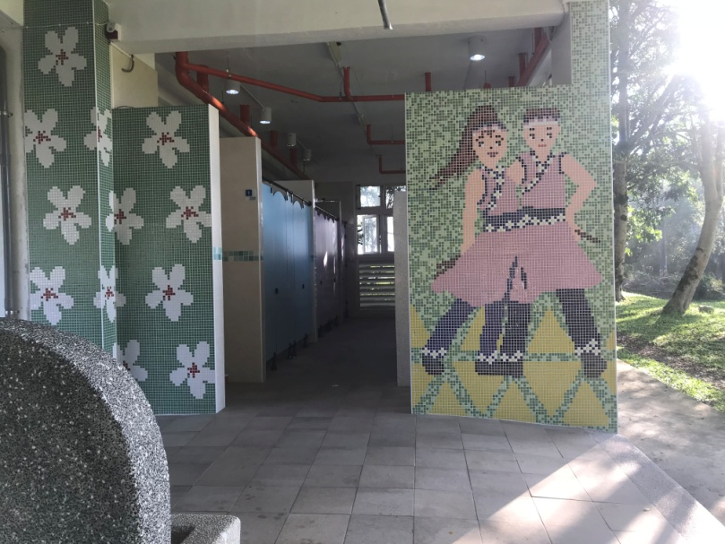 | 文字說明：  加大入口設計，並於入口處設置客家特色的入口意象牆面，除了增添活潑性之外，更有生命教育之效果，讓學生改變對過去廁所老舊及氣味不佳的印象。
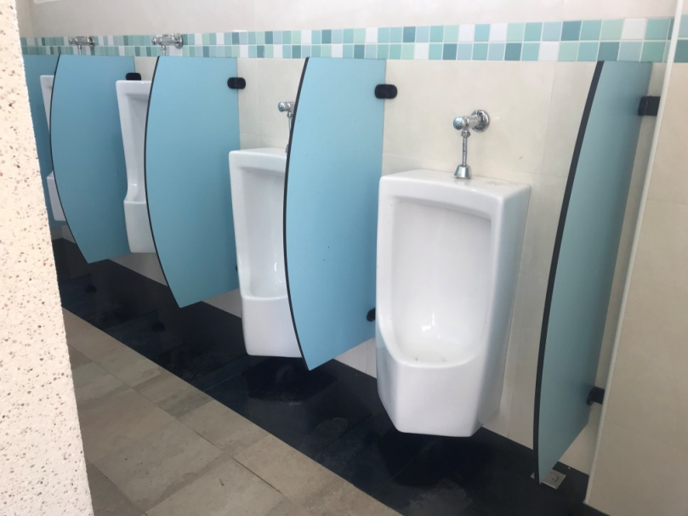 | 文字說明：  配合學童的身高變化，設計不同高度的小便斗，更符合人體工學。廁所之小便器設置需採用壁掛式，小便器正下方至少離地面15 公分，以作為打掃、拖地空間，便利清潔工作之進行
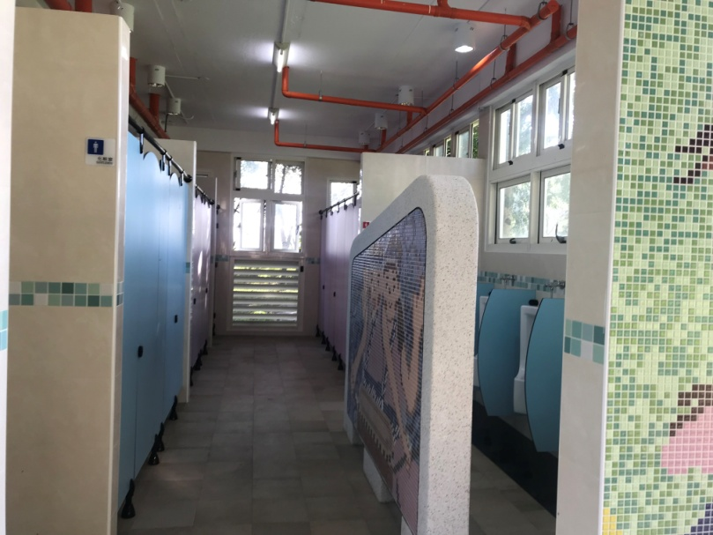 | 文字說明：  在不影響結構範圍下，將採光及通風面積做到最大，透過自然學科的流動力學，增強對流效果，增加通風及採光的效果，讓廁所明亮、減少異味產生。
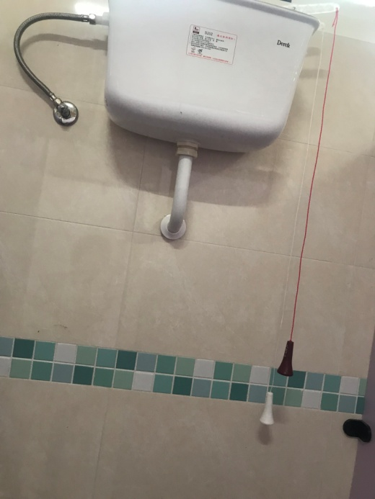 | 文字說明：  加大如廁空間，選用長型兩段式沖水蹲式馬桶，可以節省水資源，符應環境教育議題。另外每間皆配置「緊急求救鈴」，藉此增添如廁的安全感。
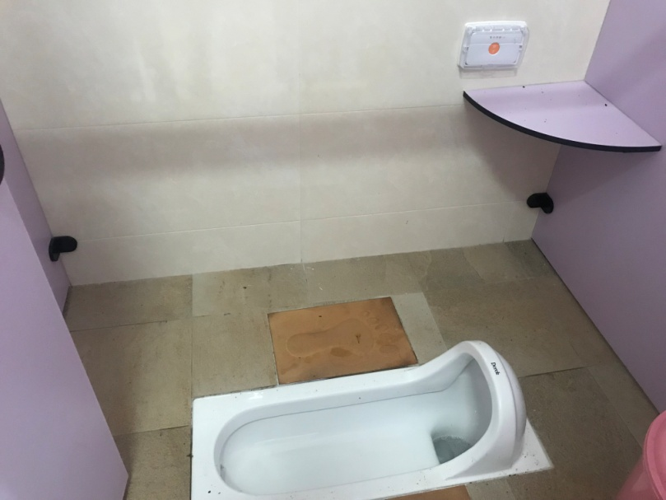 | 文字說明：  每間皆配置「緊急求救鈴」，藉此增添如廁的安全感。
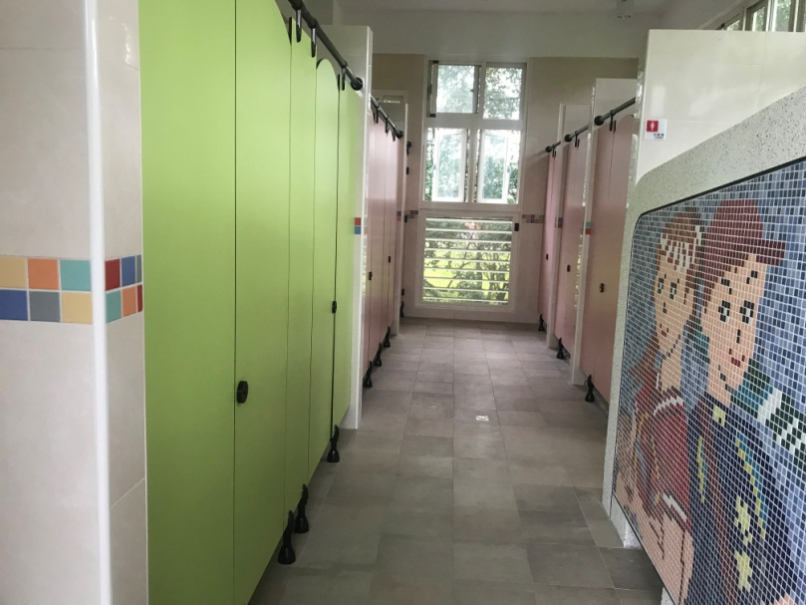 | 文字說明：  女廁門板隔間採淡粉紅系列，男廁門板隔間採淡綠色系列，透過隔間門板的色彩變化，及圖形標示，除了可以讓如廁人員了解男女廁外，對於廁間蹲式或坐式馬桶更有選擇性。
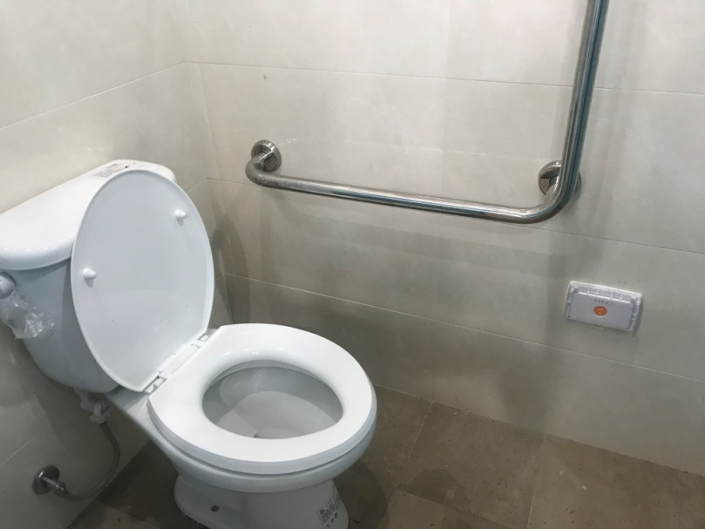 | 文字說明：  一、二樓都設置男女各一間坐式馬桶，提供給不方便使用蹲式馬桶之人員使用。
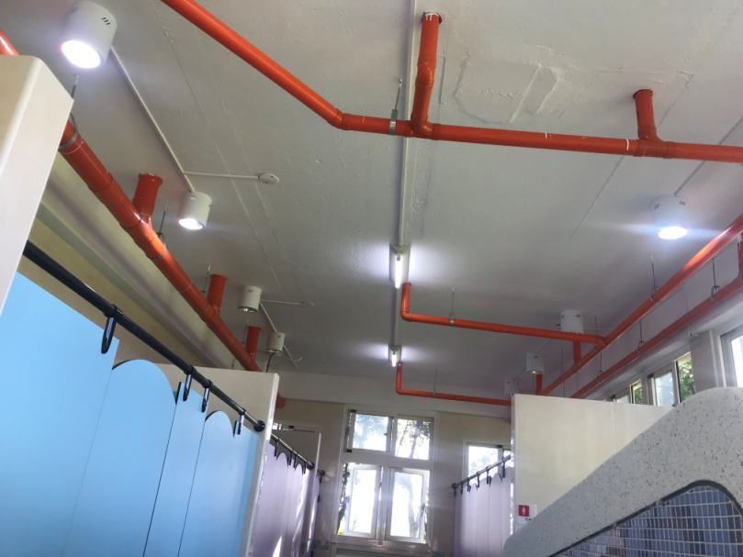 | 文字說明：  天花板管線使用明管設計，天花板重新油漆，搭配加大採光空間，讓廁所空間生動明亮，並且方便日後的維修。

